**Профсоюзный кружок**

**«НАДЕЖДА»**

**Материалы из опыта работы МБОУ « СОШ№1**

**с. Старые Атаги Грозненского муниципального района» .**

**Профсоюзная учеба – это важно**

Практика работы профсоюзных кружков в МБОУ СОШ№ 1 показывает, что это наиболее мобильный и эффективный способ профсоюзной учебы, оперативный канал информирования членов Профсоюза. Председатели первичных профсоюзных организаций учреждений образования района твердо уверены, что использование данной формы профсоюзной работы значительно оживило и обогатило деятельность профсоюзных комитетов, позволило им повысить их собственный профессионализм, что естественным образом отразилось и на членстве в Профсоюзе. Это неформальная форма общения, и она позволяет руководителям профсоюзных кружков проявить свои творческие и профессиональные способности, максимально реализовать потребности работников в правовых знаниях, создать комфортную обстановку для самосовершенствования.

Время требует усиления информированности членов коллектива. Сегодня нужно быстро ориентироваться во времени, в обстановке. Профсоюзный кружок в образовательном учреждении как неформальное объединение работников проводится с целью изучения нормативно - правовых документов. Планирование профсоюзного кружка производится по интересам участников. Информационная работа заключается в доведении до членов профсоюза материала газет и методического материала горкома профсоюза. Но в настоящее время эта работа должна совершенствоваться в каждом учреждении. Руководителем кружка в каждой первичной организации должен стать на первых порах председатель профкома, который доступнее и профессиональнее донесет до членов кружка изучаемый материал.

**«**Утверждено»

Председатель ПК_________Музаева З.Х.

Протокол № 1 от 30.08. 2015 г.

**ПОЛОЖЕНИЕ О ПРОФСОЮЗНОМ КРУЖКЕ**

**«Надежда»**

***I.ОБЩИЕ ПОЛОЖЕНИЯ.***

1.Профсоюзный кружок – объединение единомышленников, призванное вести работу среди работников школы – членов Профсоюза, по уставной, правовой, законодательной деятельности.

2.Деятельность кружка направлена на рост правовой грамотности членов Профсоюза; на углубленное изучение трудового законодательства, а также на мотивацию профсоюзного членства.

3.Кружки оказывают практическую помощь первичным профсоюзным организациям в пропаганде профсоюзного движения.

4.Учебная работа кружка тесно связана с жизнью коллектива.

***II.ПОРЯДОК СОЗДАНИЯ И РУКОВОДСТВО РАБОТОЙ КРУЖКА.***

1.Кружок создается первичными профсоюзными организациями и имеют не менее 5 слушателей.

2.Подготовка методических материалов осуществляется непосредственно руководителем кружка на основании методических материалов горкома и обкома профсоюза.

3.Первичная профсоюзная организация может дать руководителям кружков согласие на обучение и среди не членов Профсоюза.

***III.СОДЕРЖАНИЕ РАБОТЫ.***

Содержание работы профсоюзного кружка стоится по направлениям:

1.Обучение актива.

2.Подготовка методических материалов.

3.Заседания круглых столов, деловые встречи, деловые игры.

4.Практические занятия.

5.Анкетирование.

6.Тестирование.

***IV.ОРГАНИЗАЦИЯ РАБОТЫ.***

Наличие программы профсоюзного кружка.

Наличие плана работы.

Наличие графика работы.

Учет работы.

Создание библиотечки методической и нормативно-правовой литературы.

**Информационный листок №4.**

***использование кружковой работы в укреплении единства и сплоченности членов профсоюза.***

Профсоюзная организация МБОУ СОШ № 1 насчитывает 93 человек. Все работающие стабильно являются членами профсоюза. Это результат активной, творческой деятельности председателя профсоюзной организации Музаевой З.Х., умеющей сплачивать коллектив вокруг стоящих перед ним проблем. Девиз: «В единстве – сила», «Мы-вместе» относится именно к профсоюзной организации нашей школы. В укреплении этого девиза свою роль сыграл профсоюзный кружок.

Положение и план работы на 2015-2016 уч. Год кружка правовых знаний в МБОУ СОШ№1 с. Старые Атаги единодушно был утвержден на профсоюзном собрании 30 августа 2015 года. Принято решение проводить кружок 1 раз в 2 месяца. Профсоюзный кружок в школе создан в 2007 году.

С момента создания профсоюзного кружка и по сегодняшний день он набирает силу и авторитет среди членов профсоюза. «Если ранее на кружке рассматривались теоретические вопросы, то сейчас в обязательном порядке проводится практическая работа».

В кружковой работе используются различные формы: лекции с использованием слайдов, круглые столы, конференции, деловые игры. Используется компьютер. В кружковой работе освещается материал данный райсоветом, рессоветом профсоюза, использует журналы, газеты, разрабатываются различные темы кружков.

В процессе кружковой работы разработаны лекции профсоюзного кружка по теме: «Новая система оплаты труда», «Критерии распределения стимулирующего фонда оплаты труда и т. д.

На 2015-2016 год разработан план кружковой работы с членами профсоюза, запланировано провести 6 кружков.

 Главным среди запланированных кружков – кружок «Заработная плата». Актив профкома изучили Постановление №184 и подготовили презентацию и подробно рассказали коллективу о специфике начисления заработной платы. Этой теме будет посвящено четвертое занятие профсоюзного кружка. Цель кружка: «Заработная плата и как она формируется? Как её рассчитать?» была достигнута.



**Первое**

**правило руководителя профсоюзного кружка:**

***Я провожу кружок только тогда, когда ответила на следующие вопросы.***

*-Зачем нужна работникам именно эта тема кружка?*

*-Где я буду проводить кружок? Подготовить помещение.*

*-При помощи каких средств обучения я донесу данную тему до слушателей?*

*-Удобно ли слушателям именно это время?*

*-Какой итог я хочу иметь, каким практическим умениям или теоретическим знаниям научить?*

**Второе правило:**

***Я должна знать, будет ли слушателям увлекательно на занятии, пройдет ли обучение весело?! Именно это – залог эффективности обучения взрослых.***

**Третье правило:**

А мне самой эта тема интересна? С удовольствием ли я готовлю этот кружок? Может его лучше подготовит кто-то другой?

*И только потом я желаю себе удачного занятия кружка. Я уверена, время не будет потрачено зря!*

УТВЕРЖДЕНО

на заседании профкома

ПРОТОКОЛ: от 20__г. №

Председатель ПО_________

***П Л А Н***

***работы кружка правовых знаний в МБОУ «СОШ№1 с. Старые Атаги»***

***на 2015-2016 уч.год***

|  |  |  |  |
| --- | --- | --- | --- |
| Тема занятия | Срок проведения, ответственный | Цель проведения мероприятия | Используемая литература |
| «Профсоюз тебя защитить» | **Первое занятие:**  октябрь 2015 г. | Ознакомить слушателей с действиями профсоюзного комитета образовательного учреждения по даче мотивированного мнения при увольнении работника, члена профсоюза или члена выборного профсоюзного органа по п.2 подпункту «б», пункта 3 и пункта 5 статьи 81 ТК РФ. | Положение об условиях оплаты труда коллективный договор (с приложениями).  Локальные акты по НСОТ. Как считается стимулирующая часть |
| «Мудрость общения» | **Второе занятие:** декабрь 2015 г. |  | Материал для проведения кружка подготовлен заведующей  МДОУ№ 2 |
| «Трудовой договор» | **Третье занятие:**  февраль 2016 г. |  | Статьи коллективного договора. Трудовой кодекс |
| «Заработная плата» | **Четвертое занятие:** апрель 2016 | -ознакомить с порядком установления заработной платы работников образовательного учреждения, с факторами, влияющими на размер заработной платы; пост.№184  -способствовать росту правового самосознания, развитию кругозора членов профсоюза в области экономики образования;  -выработать навыки расчета заработной платы, научиться практически применять их при подсчете собственной заработной платы. | Трудовой кодекс, коллективный договор. |
| «Мотивация профсоюзного членства» | **Пятое занятие:** май 2016г. | -знакомство членов профсоюза с их правами и обязанностями;  -соблюдение социальных гарантий посредством профсоюзных действий. | Трудовой кодекс, коллективный договор. |
| «Прозрение». *Итоговая занятие профсоюзного кружка.* | **Шестое занятие:** сентябрь 20 16 |  |  |

**Формы проведения профсоюзных кружков,**

**применяемых в первичной профсоюзной организации**

используется для подведения итогов изучения какой-либо темы. Основное место в таком мероприятии занимает групповая деятельность. Продумывается сценарий, определяются роли, задания, регламент.

Состоит из диалога или основного сообщения, который делает руководитель кружка, директор школы, председатель профкома, приглашенное лицо, обсуждения и принятия резолюции или рекомендаций. Вопросы конференции показываются в виде слайдов. Участники видят вопросы, слушают сообщение и высказывают собственную позицию.

Для его подготовки надо отбираются важные, интересные для обсуждения вопросы. Продумывается организация круглого стола (стол, минвода, цветы…). Главное правило круглого стола - подготовленность и заинтересованность каждого участника.

. Например, Вас незаслуженно наказали. И далее руководитель кружка разыгрывает ситуацию до логического завершения в пользу работника.

Например, составить «портфолио», заявление и т.д.

Устав Профсоюза, правила внутреннего трудового распорядка и т.д.

**«НАДЕЖДА»**

Цель создания профсоюзного кружка:

помочь педагогу в решении социально-педагогических, культурологических, правовых, экономических, общепедагогических, управленческих и других значимых проблемах

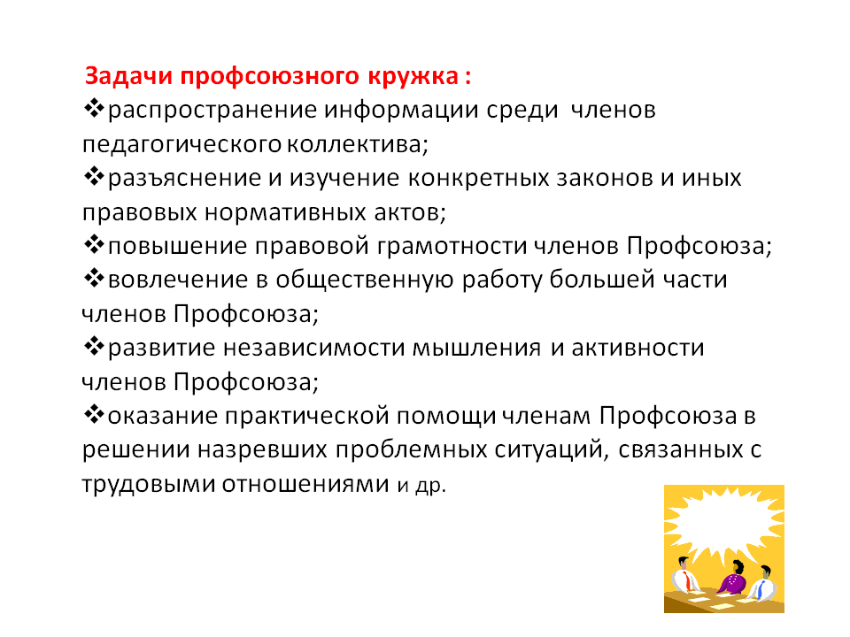

**Занятие кружка правовых знаний.**

**Тема:**«Мотивация профсоюзного членства».

**Цель:**

* знакомство членов профсоюза с их правами и обязанностями;
* соблюдение социальных гарантий посредством профсоюзных действий.

**План кружка:**

1.Расшифровка слова «Профсоюз», кроссворда.

2.Мини-сообщение о деятельности профкома.

3.Закрепление «Я не жалею».

**ХОД КРУЖКА**

**I.Вступительная часть**: дать расшифровку слова «ПРОФСОЮЗ».

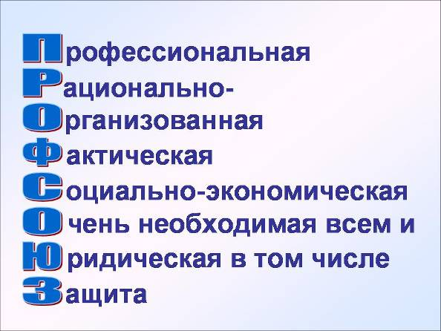

**II. Мини-сообщение.**

В нашем ОУ работает 93 сотрудников и 93 являются членами профсоюза, т.е. мы добились 100 % охвата работающих профсоюзным членством. Думаю, вы согласитесь, что это можно назвать достижением, тем более, что данная тенденция сохраняется в течение нескольких лет. Анализируя данную ситуацию, задаю себе вопрос: что является причиной такой стабильности и какова роль профкома в этом? Один из ответов на этот вопрос я вижу в информационной работе профкома.

Вначале хотелось бы напомнить значение слова «мотивация», используя достаточно авторитетные источники:

В. Даль: Мотив – это побудительная причина, мотивировать – значит подкрепить доказательствами, объяснить доводами.

С. Ожегов: Мотивация – побудительная причина, повод к какому-либо действию.

А. Шопенгауэр: Мотивация – это совокупность внутренних сил, побуждающих человека к осмысленному совершению действий и поступков.

Таким образом, как мы видим, мотивация профсоюзного членства – это совокупность внешних и внутренних движущих сил, побуждающих вступать в профсоюз и находиться в его рядах. Информационная работа профкома как раз и состоит в своевременном, оперативном освещении этих побудительных сил.

Как это осуществляется у нас в детском саду?

Большая работа в этом плане начинается сразу при поступлении сотрудника на работу, и при оформлении необходимых документов:

оказываем помощь при составлении трудового договора, знакомим с внутренним трудовым распорядком, члены профкома следят за правильностью и своевременностью заполнения трудовых книжек. Как правило, эта забота и внимание служат хорошим стимулом для вступления в наши ряды. Чтобы закрепить наметившуюся симпатию, проводится посвящение в члены профсоюза вновь вступивших. Стараемся это делать в праздничной, непринужденной обстановке, чаще на День Учителя , при этом, вместе с профсоюзным билетом вручается небольшой подарок

Это самое начало. Дальнейшее пребывание в рядах нашей организации зависит от степени защищенности социально-трудовых прав и профессиональных интересов работников со стороны профсоюза. Основополагающим документом в этом вопросе является Коллективный договор, являющийся правовым актом, ориентированный на регулирование социально-трудовых отношений. В его разработке принимают участие все члены нашей профсоюзной организации, через сбор предложений для формирования разделов КД.

В рамках социального партнерства мы достигли высокого уровня. С администрацией ОУ, нам не приходилось оформлять протоколы разногласий, с профкомом будут считаться и впредь при условии, если будут видеть в нас авторитетного и сильного оппонента, способного в любой момент поднять коллектив на защиту своих интересов. Это и борьба за повышение заработной платы членов профсоюза, за обеспечение достойной жизни работникам системы образования.

Согласованность администрации ОУ и профкома в вопросах оплаты труда работников, распределения учебной нагрузки, при проведении аттестации работников также способствует повышению авторитета профсоюзной организации, и, что самое главное, прогнозирует развитие событий и препятствует возникновению конфликтных ситуаций.

Сильной стороной деятельности профсоюзной организации в нашем учреждении является правовая защищенность членов профсоюза благодаря проведению занятий кружка правовых знаний, на которых коллектив знакомится с различными нормативными документами, уполномоченным по охране труда, заведующей оказывается консультативно-методическую помощь по вопросам охраны труда, ипотечного кредитования, начисления зарплаты и другие.

Нужно отметить, что профком председатель профсоюзной организации, проявляют заботу не только о педагогических работниках, но и об обслуживающем персонале.

Не оставляем без внимания молодых специалистов, осуществляем контроль соблюдения социальных гарантий молодым специалистам: включение их в список на предоставление льгот по коммунальным услугам, выплата 10% надбавки к зарплате, выплата единовременного пособия в размере 10 тысяч рублей. Нам очень приятно выполнять эти функции в отношении молодых специалистов.

Важным моментом в мотивации профсоюзного членства является постоянное совершенствование информационной работы. Члены ПК, умеют пользоваться компьютером, без которого сегодня не обойтись, теперь информацию есть возможность получать из сети Интернет. Но остается и традиционный источник информации – периодическая печать: «Информационный вестник», «Резонанс», «Вести профсоюза», газета «Мой профсоюз» особенно в постоянно действующем профсоюзном уголке. Здесь работники знакомятся с нормативными документами, освещаются наши достижения, помещаются поздравления с Днем рождения, с праздниками. Таким образом, уделяя внимание каждому члену профсоюзной организации, подчеркивая индивидуальность каждого, ПК добивается уважения, доброго отношения и поддержки во всех начинаниях.

Профком постоянно организует дни здоровья, вечера отдыха и чествование юбиляров. Здесь мы не признаем банальных открыток и дежурных поздравлений, здесь мы готовим мини-спектакли, оформляем стенгазеты, устраиваем конкурсы. При этом нужно сказать, что время отпусков не является помехой в общении и совместном времяпровождении.

Хочется рассказать и об используемой членами нашего профсоюза возможности отдыха с 50% оплатой в санаторно-курортных путевок.

.

Анализируя вышесказанное, можно сделать вывод о том, что профсоюзной организацией нашего детского сада проделана большая работа, но много еще предстоит сделать. Выражаю надежду, что никто не жалеет, что состоит в Профсоюзе!

**III. Заключение:** «Я не жалею, что состою в Профсоюзе»

В завершении занятия проводится анкетирование «Почему я верю в Профсоюз?» Анкетирование проводится в виде карточной игры. Вместо карт- сюжеты из профсоюзной жизни и конкретные примеры из жизни первичной организации.

**IV. Домашнее задание.** Составить эссе или стихотворение, посвященное Профсоюзу. Профком проводит конкурс.

Признанье взволнованной Музы

Прошу не зачтите за лесть

Спасибо вам, профсоюзы,

За то, что вы все-таки есть!

Пусть крепнут содружества узы,

Иными мы быть не должны,

Учительство и Профсоюзы –

Основа-единства страны

Анкета

по выявлению необходимости получения правовых знаний молодых работников.

Нуждаетесь ли вы в получении знаний и разъяснений по следующим вопросам:

1. Заключение трудового договора
2. Действия в случае сокращения штатов
3. Трудовая дисциплина
4. Коллективный договор
5. Начисление зарплаты по НСОТ
6. Подсчёт баллов по начислению стимулирующей части
7. Возможность получения доступного жилья
8. Пенсионный капитал
9. Программа Молодая Семья
10. Налоговые льготы
11. Молодые кадры
12. Медицинское страхование
13. Социальные льготы детям

Анализ анкетирования педагогического персонала. По выявлению необходимости получения правовых знаний работников.

В анкетировании приняли участие 20 педагогов.